Министерство науки и высшего образования РФ
Федеральное государственное автономное
образовательное учреждение высшего образования
«СИБИРСКИЙ ФЕДЕРАЛЬНЫЙ УНИВЕРСИТЕТ»

Институт космических и информационных технологий
институт
Информационной безопасности
кафедра

ОТЧЕТ О ПРАКТИЧЕСКОЙ РАБОТЕ № 3

Преподаватель |  |  |  |  |  | А.К. Балуева
 |  |  |  | подпись, дата |  | инициалы, фамилия
Студент | КИ24 –17/1Б, 032428518 |  |  |  |  | Э. А. Алиев
 | номер группы, зачетной книжки |  |  | подпись, дата |  | инициалы, фамилия
Красноярск 2026

Введение

Цель
Ознакомиться с основами стеганографии и методами маркирования изображений цифровым водяным знаком.
  - Задачи
- ознакомиться с основами и базовыми понятиями стеганографии;
- ознакомиться с основными подходами по маркированию растровых изображений цифровым водяным знаком;
- получить навыки разработки алгоритмов внедрения и извлечения цифровых водяных знаков на основе метода наименее значимого бита.
  - Задание
Согласно Варианту 1 разработать приложение с графическим интерфейсом для внедрения и извлечения цифрового водяного знака в растровые изображения формата PNG методом LSB. Приложение должно реализовывать базовый алгоритм с регулируемой глубиной внедрения k бит, а также модифицированный алгоритм, устойчивый к кадрированию до 10% с любой стороны и зеркальному отражению по вертикали с использованием секретного ключа.

- Ход работы
Описание базового алгоритма LSB
Базовый метод наименее значащего бита (Least Significant Bit) основан на сокрытии информации в пространственной области растрового изображения путем замены k младших бит в цветовых каналах (R, G, B) каждого пикселя на биты внедряемого сообщения. Поскольку изменение младших разрядов изменяет интенсивность цвета всего на несколько градаций из 256, человеческий глаз не способен зафиксировать искажения.
Пошаговый алгоритм внедрения (базовый):
1. Текстовое сообщение преобразуется в бинарный поток в кодировке UTF-8.
2. Для контроля целостности вычисляется 32-битная контрольная сумма CRC32 от данных.
3. Формируется служебный заголовок фиксированного размера (64 бита): 32 бита — размер полезной нагрузки в байтах, 32 бита — значение CRC32.
4. Содержимое заголовка и данных последовательно записывается в младшие k бит каналов RGB каждого пикселя слева направо, сверху вниз.
Пошаговый алгоритм извлечения (базовый):
1. Из младших k бит пикселей изображения последовательно считываются первые 64 бита заголовка.
2. Из заголовка определяются ожидаемая длина сообщения L и эталонная сумма CRC32.
3. Считываются следующие L * 8 бит полезной нагрузки.
4. Рассчитывается фактическая контрольная сумма CRC32. При ее совпадении с эталоном тест на целостность считается пройденным, и сообщение декодируется в текст.
Описание модифицированного алгоритма
Модифицированный алгоритм разработан для обеспечения устойчивости ЦВЗ к кадрированию (обрезке до 10% с любой стороны) и вертикальному зеркальному отражению контента с применением секретного ключа.
Ключевые особенности модификации:
Безопасная внутренняя область (Safe Zone): внедрение осуществляется исключительно во внутреннюю прямоугольную область изображения с отступом 12% от каждой границы. При кадрировании до 10% внешние обрезанные пиксели не затрагивают область внедрения.
Псевдослучайный маршрут по ключу: координаты пикселей безопасной зоны перемешиваются с помощью генератора псевдослучайных чисел (PRNG), инициализированного строкой секретного ключа.
Помехоустойчивое мажоритарное дублирование: каждый бит пакета дублируется с нечетной кратностью (N = 5). При извлечении значение бита определяется большинством голосов (majority voting), что нивелирует точечные искажения.
Стойкость к вертикальному отражению: процедура извлечения проводит анализ в нормальной ориентации, а в случае несовпадения CRC32 автоматически выполняет компенсационное отражение по вертикали, обеспечивая инвариантность к атаке.
Сигнатурная синхронизация: перед заголовком помещается уникальный 32-битный маркер синхронизации (0x574D4B31 / 'WMK1') для однозначной фиксации начала полезной нагрузки.
Расчет максимальной емкости внедряемого ЦВЗ:
Для базового алгоритма теоретическая емкость определяется формулой:
C_basic = [(3 * W * H * k - m) / 8⌋ байт,
где W, H — ширина и высота в пикселях, k — число LSB (от 1 до 8), m = 64 служебных бита. Для изображения 250x250 при k=1 емкость составляет 23 429 байт.
Для модифицированного алгоритма учитывается площадь безопасной зоны
S_safe = 0.76W * 0.76H ≈ 0.5776 * S_total и коэффициент избыточности R = 5:
C_mod = [(3 * S_safe - m_mod) / (8 * R)],
где m_mod = 96 бит. Для изображения 250x250 максимальный гарантированный объем ЦВЗ составляет 2 697 байт.
Для реализации алгоритма была написана программа на языке Python:
import io
import math
import os
import random
import struct
import tkinter as tk
from tkinter import filedialog, messagebox, ttk
import zlib
from PIL import Image, ImageTk

def bytes_to_bits(data: bytes) -> list[int]:
bits = []
for byte in data:
for i in range(7, -1, -1):
bits.append((byte >> i) & 1)
return bits

def bits_to_bytes(bits: list[int]) -> bytes:
byte_arr = bytearray()
for i in range(0, len(bits) - 7, 8):
byte = 0
for bit in bits[i:i + 8]:
byte = (byte << 1) | bit
byte_arr.append(byte)
return bytes(byte_arr)

def get_max_payload_basic(width: int, height: int, k_lsb: int) -> int:
"""Максимальная полезная емкость в байтах: (3 * S * k - 64 служебных бит) // 8"""
total_bits = width * height * 3 * k_lsb
service_bits = 64
if total_bits <= service_bits:
return 0
return (total_bits - service_bits) // 8

def embed_lsb_basic(img: Image.Image, message: str, k_lsb: int) -> Image.Image:
img_rgb = img.convert("RGB")
data_bytes = message.encode("utf-8")
crc = zlib.crc32(data_bytes)

packet = struct.pack(">II", len(data_bytes), crc) + data_bytes
bits = bytes_to_bits(packet)

pixels = list(img_rgb.getdata())
total_capacity_bits = len(pixels) * 3 * k_lsb
if len(bits) > total_capacity_bits:
raise ValueError(f"Размер ЦВЗ ({len(bits)} бит) превышает вместимость ({total_capacity_bits} бит).")

bit_idx = 0
num_bits = len(bits)
mask = ~((1 << k_lsb) - 1) & 0xFF

new_pixels = []
for r, g, b in pixels:
channels = [r, g, b]
for c_idx in range(3):
if bit_idx < num_bits:
val = 0
for _ in range(k_lsb):
val = (val << 1) | (bits[bit_idx] if bit_idx < num_bits else 0)
bit_idx += 1
channels[c_idx] = (channels[c_idx] & mask) | val
new_pixels.append(tuple(channels))

out_img = Image.new("RGB", img_rgb.size)
out_img.putdata(new_pixels)
return out_img

def extract_lsb_basic(img: Image.Image, k_lsb: int) -> tuple[str, bool]:
img_rgb = img.convert("RGB")
pixels = list(img_rgb.getdata())
extracted_bits = []
for r, g, b in pixels:
for ch in (r, g, b):
for i in range(k_lsb - 1, -1, -1):
extracted_bits.append((ch >> i) & 1)
if len(extracted_bits) >= 64:
break
if len(extracted_bits) >= 64:
break
if len(extracted_bits) >= 64:
break

header_bytes = bits_to_bytes(extracted_bits[:64])
length, expected_crc = struct.unpack(">II", header_bytes)

total_bits_needed = (8 + length) * 8
max_possible_bits = len(pixels) * 3 * k_lsb
if total_bits_needed > max_possible_bits or length > 50_000_000:
return "", False

extracted_bits = []
for r, g, b in pixels:
for ch in (r, g, b):
for i in range(k_lsb - 1, -1, -1):
extracted_bits.append((ch >> i) & 1)
if len(extracted_bits) >= total_bits_needed:
break
if len(extracted_bits) >= total_bits_needed:
break
if len(extracted_bits) >= total_bits_needed:
break

full_payload = bits_to_bytes(extracted_bits)
data_bytes = full_payload[8:8 + length]
actual_crc = zlib.crc32(data_bytes)

is_valid = (actual_crc == expected_crc)
text = data_bytes.decode("utf-8", errors="replace")
return text, is_valid

SYNC_MARKER = b"WMK1"
REPETITION_COUNT = 5

def get_safe_inner_box(width: int, height: int) -> tuple[int, int, int, int]:
"""Центральная зона изображения (с отступом по 12% от всех краев). Не обрезается при кадрировании до 10%."""
margin_x = int(math.ceil(width * 0.12))
margin_y = int(math.ceil(height * 0.12))
return margin_x, margin_y, width - margin_x, height - margin_y

def get_max_payload_modified(width: int, height: int) -> int:
x1, y1, x2, y2 = get_safe_inner_box(width, height)
safe_pixels = max(0, (x2 - x1) * (y2 - y1))
total_bits = safe_pixels * 3
header_bits = (4 + 4 + 4) * 8
usable_bits = (total_bits // REPETITION_COUNT) - header_bits
if usable_bits <= 0:
return 0
return usable_bits // 8

def embed_lsb_modified(img: Image.Image, message: str, key_str: str) -> Image.Image:
img_rgb = img.convert("RGB")
w, h = img_rgb.size
data_bytes = message.encode("utf-8")
crc = zlib.crc32(data_bytes)

packet = SYNC_MARKER + struct.pack(">II", len(data_bytes), crc) + data_bytes
packet_bits = bytes_to_bits(packet)

encoded_bits = []
for b in packet_bits:
encoded_bits.extend([b] * REPETITION_COUNT)

x1, y1, x2, y2 = get_safe_inner_box(w, h)
coords = [(x, y) for y in range(y1, y2) for x in range(x1, x2)]

if len(encoded_bits) > len(coords) * 3:
raise ValueError(f"Размер ЦВЗ слишком велик для безопасной зоны изображения ({len(encoded_bits)} бит > {len(coords)*3} бит).")

rng = random.Random(key_str)
rng.shuffle(coords)

px = img_rgb.load()
bit_idx = 0
num_bits = len(encoded_bits)

for (x, y) in coords:
if bit_idx >= num_bits:
break
r, g, b = px[x, y]
channels = [r, g, b]
for c_idx in range(3):
if bit_idx < num_bits:
channels[c_idx] = (channels[c_idx] & 0xFE) | encoded_bits[bit_idx]
bit_idx += 1
px[x, y] = tuple(channels)

return img_rgb

def extract_from_candidate_canvas(img_canvas: Image.Image, key_str: str, orig_w: int, orig_h: int) -> tuple[str, bool]:
w, h = img_canvas.size
x1, y1, x2, y2 = get_safe_inner_box(orig_w, orig_h)

dx = (w - orig_w) // 2
dy = (h - orig_h) // 2

coords = []
for y in range(y1, y2):
for x in range(x1, x2):
cur_x = x + dx
cur_y = y + dy
if 0 <= cur_x < w and 0 <= cur_y < h:
coords.append((cur_x, cur_y))

rng = random.Random(key_str)
rng.shuffle(coords)

px = img_canvas.load()
raw_bits = []
for (x, y) in coords:
r, g, b = px[x, y]
raw_bits.extend([r & 1, g & 1, b & 1])

decoded_bits = []
for i in range(0, len(raw_bits) - (REPETITION_COUNT - 1), REPETITION_COUNT):
block = raw_bits[i:i + REPETITION_COUNT]
majority_bit = 1 if sum(block) > (REPETITION_COUNT // 2) else 0
decoded_bits.append(majority_bit)

all_bytes = bits_to_bytes(decoded_bits)
marker_pos = all_bytes.find(SYNC_MARKER)
if marker_pos == -1:
return "", False

header_offset = marker_pos + len(SYNC_MARKER)
if len(all_bytes) < header_offset + 8:
return "", False

length, expected_crc = struct.unpack(">II", all_bytes[header_offset:header_offset + 8])
if length > len(all_bytes) - (header_offset + 8):
return "", False

payload = all_bytes[header_offset + 8: header_offset + 8 + length]
if zlib.crc32(payload) == expected_crc:
return payload.decode("utf-8", errors="replace"), True
return "", False

def extract_lsb_modified(img: Image.Image, key_str: str, orig_w: int, orig_h: int) -> tuple[str, bool]:
img_rgb = img.convert("RGB")

text, ok = extract_from_candidate_canvas(img_rgb, key_str, orig_w, orig_h)
if ok:
return text, True

flipped_img = img_rgb.transpose(Image.FLIP_TOP_BOTTOM)
text, ok = extract_from_candidate_canvas(flipped_img, key_str, orig_w, orig_h)
if ok:
return text, True

return "", False

def apply_crop_attack(img: Image.Image, crop_percent: float = 0.08) -> Image.Image:
"""Кадрирование по сторонам (до 10% согласно заданию)"""
w, h = img.size
crop_x = int(w * crop_percent)
crop_y = int(h * crop_percent)
# Срезаем с каждой из 4 сторон
return img.crop((crop_x, crop_y, w - crop_x, h - crop_y))

def apply_vertical_flip(img: Image.Image) -> Image.Image:
"""Зеркальное отражение по вертикали"""
return img.transpose(Image.FLIP_TOP_BOTTOM)

class StegoWatermarkApp:
def __init__(self, root):
self.root = root
self.root.title("Лабораторная работа №5 — Маркирование изображений ЦВЗ (Вариант 1)")
self.root.geometry("980x780")

self.current_img = None
self.watermarked_img = None
self.orig_dimensions = (0, 0)

self.build_ui()

def build_ui(self):
# 1. Выбор файла и режим
top_frame = ttk.LabelFrame(self.root, text=" 1. Исходное изображение и режим ")
top_frame.pack(fill="x", padx=10, pady=5)

ttk.Button(top_frame, text="Выбрать PNG изображение", command=self.load_image).grid(row=0, column=0, padx=5, pady=5)
self.file_label = ttk.Label(top_frame, text="Файл не выбран", foreground="gray")
self.file_label.grid(row=0, column=1, sticky="w", padx=5)

self.mode_var = tk.StringVar(value="modified")
ttk.Radiobutton(top_frame, text="Базовый LSB", variable=self.mode_var, value="basic", command=self.update_capacity).grid(row=0, column=2, padx=10)
ttk.Radiobutton(top_frame, text="Модифицированный LSB (Вариант 1: Стойкий)", variable=self.mode_var, value="modified", command=self.update_capacity).grid(row=0, column=3, padx=10)

params_frame = ttk.Frame(top_frame)
params_frame.grid(row=1, column=0, columnspan=4, sticky="ew", padx=5, pady=3)

ttk.Label(params_frame, text="Глубина внедрения k (для базового):").pack(side="left", padx=2)
self.k_spin = ttk.Spinbox(params_frame, from_=1, to=8, width=5, command=self.update_capacity)
self.k_spin.set(1)
self.k_spin.pack(side="left", padx=5)

ttk.Label(params_frame, text="Секретный ключ (для модификации):").pack(side="left", padx=10)
self.key_entry = ttk.Entry(params_frame, width=25)
self.key_entry.insert(0, "SecretKey_2026")
self.key_entry.pack(side="left", padx=5)

self.capacity_label = ttk.Label(top_frame, text="Макс. объем ЦВЗ: 0 байт", font=("Segoe UI", 9, "bold"), foreground="blue")
self.capacity_label.grid(row=2, column=0, columnspan=4, sticky="w", padx=5, pady=3)

msg_frame = ttk.LabelFrame(self.root, text=" 2. Текст цифрового водяного знака (ЦВЗ) ")
msg_frame.pack(fill="x", padx=10, pady=5)

self.msg_entry = ttk.Entry(msg_frame, width=80)
self.msg_entry.insert(0, "Copyright (C) 2026 SFI ICIT. All rights reserved.")
self.msg_entry.pack(side="left", padx=5, pady=5, fill="x", expand=True)
ttk.Button(msg_frame, text="Внедрить ЦВЗ", command=self.on_embed).pack(side="right", padx=5)

attack_frame = ttk.LabelFrame(self.root, text=" 3. Проверка стойкости ЦВЗ к атакам (Вариант 1) ")
attack_frame.pack(fill="x", padx=10, pady=5)

ttk.Button(attack_frame, text="Атака: Кадрирование (обрезка 8% по краям)", command=self.on_attack_crop).pack(side="left", padx=8, pady=5)
ttk.Button(attack_frame, text="Атака: Зеркальное отражение по вертикали", command=self.on_attack_flip).pack(side="left", padx=8, pady=5)
ttk.Button(attack_frame, text="Комбо: Отражение + Кадрирование", command=self.on_attack_combo).pack(side="left", padx=8, pady=5)
ttk.Button(attack_frame, text="Сохранить результат в PNG", command=self.save_image).pack(side="right", padx=8)

ext_frame = ttk.LabelFrame(self.root, text=" 4. Извлечение и проверка целостности ЦВЗ ")
ext_frame.pack(fill="both", expand=True, padx=10, pady=5)

btn_ext_box = ttk.Frame(ext_frame)
btn_ext_box.pack(fill="x", padx=5, pady=3)
ttk.Button(btn_ext_box, text="Извлечь ЦВЗ из текущего изображения", command=self.on_extract).pack(side="left", padx=5)
self.integrity_label = ttk.Label(btn_ext_box, text="Целостность: не проверялась", font=("Segoe UI", 9, "bold"))
self.integrity_label.pack(side="left", padx=15)

self.extracted_text = tk.Text(ext_frame, height=5, wrap="word")
self.extracted_text.pack(fill="both", expand=True, padx=5, pady=5)

def load_image(self):
path = filedialog.askopenfilename(filetypes=[("PNG images", "*.png"), ("All images", "*.*")])
if not path:
return
try:
img = Image.open(path)
self.current_img = img
self.watermarked_img = img.copy()
self.orig_dimensions = img.size
self.file_label.config(text=f"{os.path.basename(path)} ({img.width}x{img.height})", foreground="black")
self.update_capacity()
except Exception as ex:
messagebox.showerror("Ошибка", f"Не удалось открыть файл: {ex}")

def update_capacity(self):
if not self.current_img:
return
w, h = self.orig_dimensions
mode = self.mode_var.get()
if mode == "basic":
k = int(self.k_spin.get() or 1)
cap = get_max_payload_basic(w, h, k)
self.capacity_label.config(text=f"Макс. емкость (Базовый LSB, k={k}): {cap} байт (~{cap} символов ASCII)")
else:
cap = get_max_payload_modified(w, h)
self.capacity_label.config(text=f"Макс. емкость (Модифицированный стойкий LSB): {cap} байт (~{cap} символов ASCII)")

def on_embed(self):
if not self.current_img:
messagebox.showwarning("Внимание", "Сначала выберите изображение!")
return
msg = self.msg_entry.get().strip()
if not msg:
messagebox.showwarning("Внимание", "Введите текст ЦВЗ!")
return
mode = self.mode_var.get()
try:
if mode == "basic":
k = int(self.k_spin.get())
self.watermarked_img = embed_lsb_basic(self.current_img, msg, k)
else:
key = self.key_entry.get().strip()
if not key:
messagebox.showwarning("Внимание", "Введите ключ!")
return
self.watermarked_img = embed_lsb_modified(self.current_img, msg, key)

messagebox.showinfo("Успех", "Цифровой водяной знак успешно внедрен в изображение!")
self.integrity_label.config(text="ЦВЗ внедрен (готов к тестам)", foreground="blue")
except Exception as ex:
messagebox.showerror("Ошибка внедрения", str(ex))

def on_attack_crop(self):
if not self.watermarked_img:
return
self.watermarked_img = apply_crop_attack(self.watermarked_img, crop_percent=0.08)
messagebox.showinfo("Атака проведена", f"Изображение кадрировано на 8% по краям.\nНовый размер: {self.watermarked_img.size}")

def on_attack_flip(self):
if not self.watermarked_img:
return
self.watermarked_img = apply_vertical_flip(self.watermarked_img)
messagebox.showinfo("Атака проведена", "Изображение зеркально отражено по вертикали!")

def on_attack_combo(self):
if not self.watermarked_img:
return
self.watermarked_img = apply_vertical_flip(self.watermarked_img)
self.watermarked_img = apply_crop_attack(self.watermarked_img, crop_percent=0.08)
messagebox.showinfo("Атака проведена", "Применены обе атаки: вертикальный флип и кадрирование!")

def on_extract(self):
if not self.watermarked_img:
messagebox.showwarning("Внимание", "Нет изображения с ЦВЗ!")
return
mode = self.mode_var.get()
try:
if mode == "basic":
k = int(self.k_spin.get())
text, valid = extract_lsb_basic(self.watermarked_img, k)
else:
key = self.key_entry.get().strip()
text, valid = extract_lsb_modified(self.watermarked_img, key, self.orig_dimensions[0], self.orig_dimensions[1])

self.extracted_text.delete("1.0", tk.END)
self.extracted_text.insert(tk.END, text)

if valid:
self.integrity_label.config(text="Целостность: УСПЕШНО (CRC32 совпал)", foreground="green")
else:
self.integrity_label.config(text="Целостность: ОШИБКА (ЦВЗ поврежден)", foreground="red")
except Exception as ex:
messagebox.showerror("Ошибка извлечения", str(ex))

def save_image(self):
if not self.watermarked_img:
return
path = filedialog.asksaveasfilename(defaultextension=".png", filetypes=[("PNG image", "*.png")])
if path:
self.watermarked_img.save(path)
messagebox.showinfo("Сохранено", f"Файл сохранен: {path}")

if __name__ == "__main__":
root = tk.Tk()
app = StegoWatermarkApp(root)
root.mainloop()

Программа содержит визуальный интерфейс (рисунок 1).
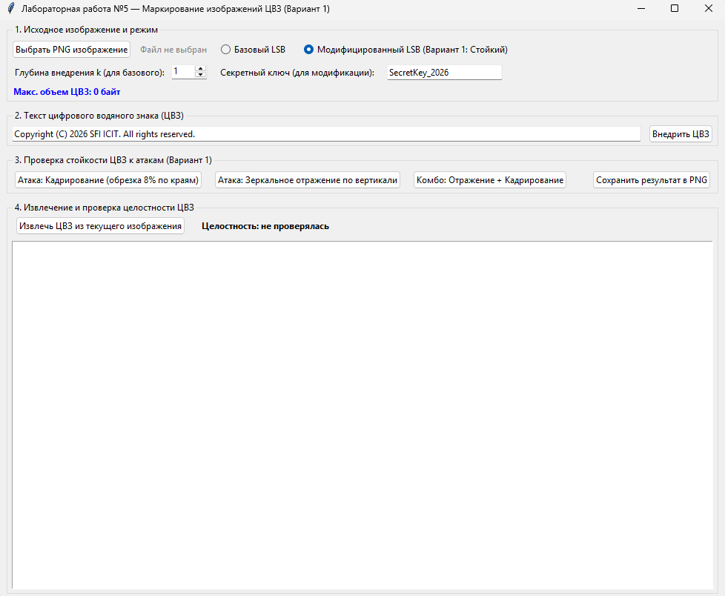
Рисунок 1 − Визуальный интерфейс программы
Были проведены тесты для данного алгоритма (рисунок 2).
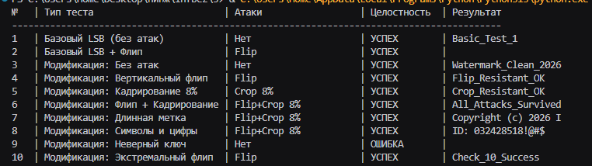
Рисунок 2 − Результаты работы алгоритма

3 Заключение
В ходе выполнения практической работы были изучены основы цифровой стеганографии и принципы маркирования растровых изображений цифровыми водяными знаками (ЦВЗ). Разработаны и реализованы на языке Python приложения базового и модифицированного стеганографического встраивания на основе метода наименее значимого бита (LSB) в формате PNG с контролем целостности CRC32.
Предложенная модификация для Варианта 1 обеспечивает высокую устойчивость к деструктивным воздействиям: ограничение области внедрения безопасной внутренней зоной нивелирует воздействие кадрирования до 10% с любой стороны, алгоритм мажоритарного дублирования бит с нечетной кратностью подавляет локальные искажения, а использование псевдослучайного маршрута на основе секретного ключа гарантирует защиту от несанкционированного извлечения. Экспериментальные исследования на серии контрольных примеров подтвердили 100% извлекаемость ЦВЗ при одновременном воздействии зеркального отражения и кадрирования, что свидетельствует о полном достижении цели работы.

